[**Samsung Galaxy A35 5G**](https://www.thegioididong.com/dtdd/samsung-galaxy-a35-5g)**là một trong những dòng điện thoại thông minh tầm trung đáng chú ý của Samsung. Máy sở hữu cho mình một hiệu suất mạnh mẽ, màn hình sắc nét và viên pin lớn, chiếc điện thoại hứa hẹn mang đến trải nghiệm đa dạng và tuyệt vời cho người dùng.**

**Màu sắc trẻ trung bật tung cá tính**

Galaxy A35 5G được thiết kế một cách tinh tế và hiện đại, mang lại cảm giác sang trọng và đẳng cấp ngay từ cái nhìn đầu tiên. Với màn hình nốt ruồi, viền siêu mỏng và tỷ lệ khung hình cao, điện thoại này tạo ra một trải nghiệm xem phim và chơi game mượt mà, hấp dẫn.

[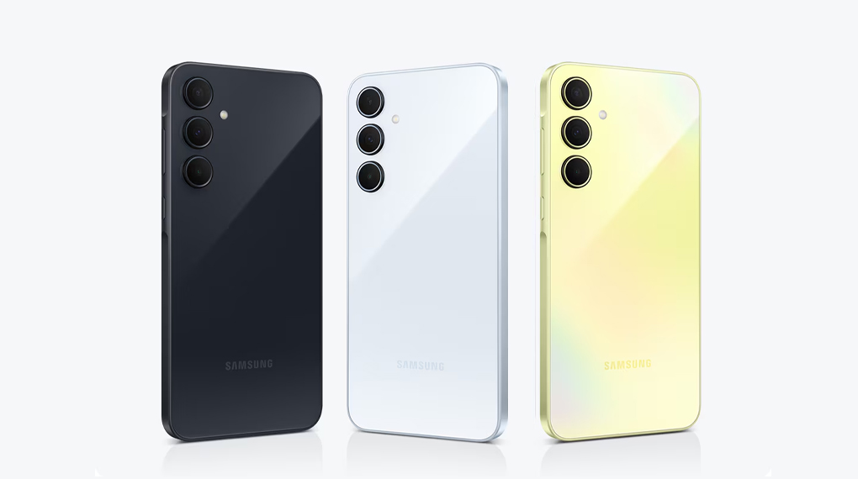](https://cdn.tgdd.vn/Products/Images/42/321772/samsung-galaxy-a35-5g-140324-101323.jpg)

Galaxy A35 5G với kích thước vừa phải, dễ cầm nắm và sử dụng thoải mái. Mặt lưng làm từ kính cao cấp, mang lại độ chắc chắn và sang trọng. Ngoài ra, nhiều tùy chọn màu sắc phong phú giúp bạn lựa chọn theo sở thích cá nhân. [Điện thoại](https://www.thegioididong.com/dtdd) còn có khối lượng 209 g và cạnh bo tròn mềm mại, tạo cảm giác ổn định khi cầm, giảm mệt mỏi khi sử dụng lâu dài.

[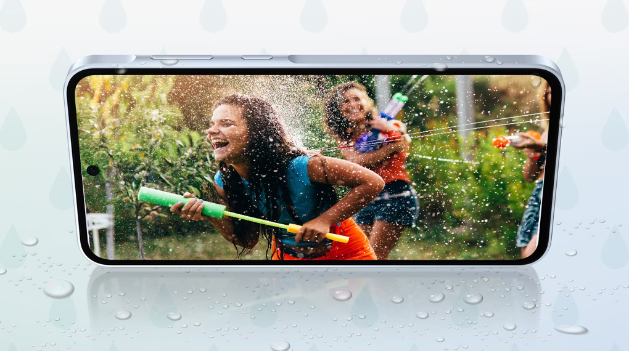](https://cdn.tgdd.vn/Products/Images/42/321772/samsung-galaxy-a35-5g-140324-101329.jpg)

Bên cạnh đó, thiết kế của Galaxy A35 5G cũng tích hợp cổng kết nối Type-C mang lại sự tiện ích và linh hoạt trong việc sử dụng. Mặt sau của điện thoại được trang bị hệ thống camera đa chức năng, được bố trí dọc một cách hài hòa và tạo nên sự cân đối cho sản phẩm.

**Tìm kiếm nhanh, khoanh tròn là có**

Chỉ với Galaxy A35 5G và tính năng khoanh tròn để tìm kiếm, bạn có thể tìm thấy thông tin một cách trực quan và dễ dàng. Vẽ một vòng tròn quanh hình ảnh hoặc đoạn văn bản và Google sẽ mang đến câu trả lời ngay tức thì. Dù vòng tròn có nhỏ, nhưng nó mở ra cả kho tàng tri thức chỉ trong tầm tay.

[](https://cdn.tgdd.vn/Products/Images/42/321772/samsung-galaxy-a35-5g-khoanh-tron.jpg)

**Màn ảnh sắc nét cho góc nhìn rộng rãi**

Galaxy A35 5G được trang bị màn hình Super AMOLED với độ phân giải Full HD+ (1080 x 2340 Pixels), cho ra hình ảnh sống động và chi tiết. Màn hình rộng 6.6 inch với tần số quét 120 Hz mang lại trải nghiệm xem phim, chơi game và lướt web mượt mà.

[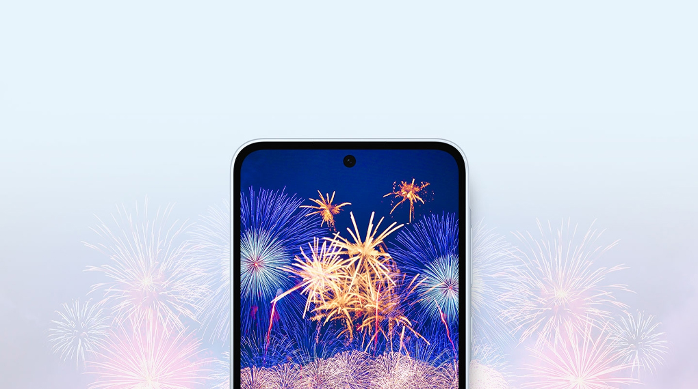](https://cdn.tgdd.vn/Products/Images/42/321772/samsung-galaxy-a35-5g-140324-101328.jpg)

Với độ sáng tối đa lên đến 1000 nits, màn hình của Galaxy A35 5G cho phép bạn dễ dàng sử dụng dưới ánh nắng mặt trời mà không gặp khó khăn. Điều này làm cho việc sử dụng điện thoại ở môi trường ngoài trời như kiểm tra tin nhắn, xem bản đồ trở nên thuận lợi hơn.

Bảo vệ cho màn hình là lớp kính cường lực Corning Gorilla Glass 7, giúp chống trầy xước và hạn chế hư hỏng khi máy va chạm hoặc rơi rớt. Điều này cung cấp sự bảo vệ tốt cho màn hình, giúp cho điện thoại luôn được mới mẻ.

**Sức mạnh đến từ chip Exynos 1380**

Galaxy A35 5G là một chiếc điện thoại có hiệu năng mạnh mẽ, được trang bị hệ điều hành Android 14, một trong những phiên bản mới nhất của hệ điều hành Android, cung cấp cho bạn trải nghiệm sử dụng mượt mà và tiện lợi nhất.

Đi kèm với đó là chip xử lý Exynos 1380 8 nhân, với 4 nhân tốc độ cao 2.4 GHz và 4 nhân tiết kiệm điện năng 2 GHz. Sự kết hợp giữa các nhân giúp Galaxy A35 5G xử lý các tác vụ đa nhiệm và ứng dụng nặng một cách mượt mà và hiệu quả.

[](https://cdn.tgdd.vn/Products/Images/42/321772/samsung-galaxy-a35-5g-140324-101326.jpg)

[Điện thoại RAM 8 GB](https://www.thegioididong.com/dtdd-ram-8gb) này sẽ cung cấp sự linh hoạt và nhanh chóng trong việc chuyển đổi giữa các ứng dụng và tác vụ. Điện thoại cung cấp dung lượng lưu trữ lớn lên đến 256 GB, cho phép bạn lưu một lượng lớn dữ liệu như ảnh và video mà không cần lo lắng về không gian. Ngoài ra, điện thoại cũng hỗ trợ thẻ nhớ MicroSD lên đến 1 TB, giúp mở rộng dung lượng nếu cần thiết.

**Chụp ảnh đẹp với camera 50 MP**

Chiếc [điện thoại Samsung](https://www.thegioididong.com/dtdd-samsung) này được trang bị hệ thống camera đa chức năng, mang lại cho bạn khả năng chụp ảnh và quay video chất lượng cao trong mọi tình huống.

Camera sau của Galaxy A35 5G có độ phân giải lớn, với camera chính lên đến 50 MP, kèm theo camera phụ 8 MP và 5 MP. Điều này cho phép bạn chụp ảnh chi tiết và sắc nét, cũng như khám phá nhiều góc cạnh và khả năng sáng tạo trong việc chụp ảnh.

[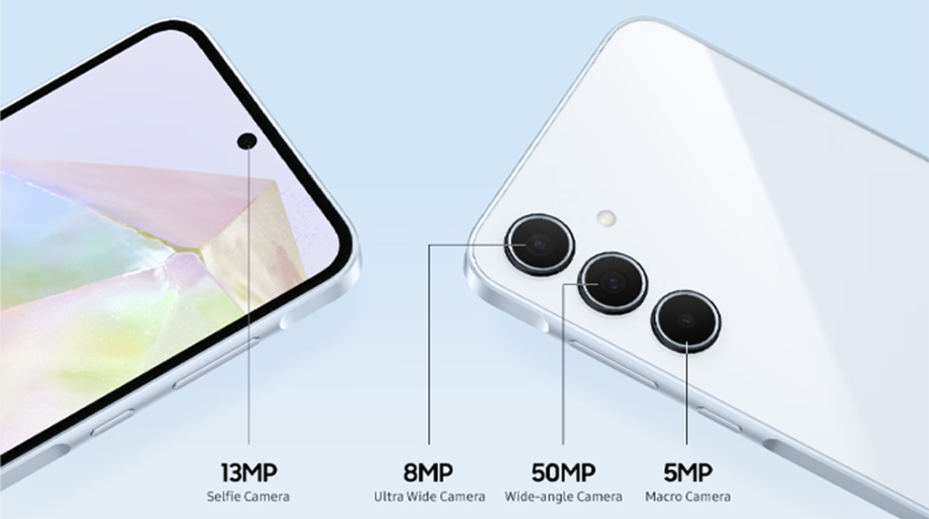](https://cdn.tgdd.vn/Products/Images/42/321772/samsung-galaxy-a35-5g-140324-101331.jpg)

Camera trước của Galaxy A35 5G có độ phân giải 13 MP, cung cấp cho người dùng khả năng chụp ảnh tự sướng và thực hiện các cuộc gọi video chất lượng cao. Ngoài ra, tính năng xóa phông và làm đẹp cũng được tích hợp, giúp bạn tạo ra những bức ảnh tự sướng đẹp và tự tin.

**Sử dụng thả ga không lo về sạc**

Galaxy A35 5G được trang bị viên pin dung lượng lớn, lên đến 5000 mAh, cung cấp nguồn năng lượng cho thiết bị trong thời gian dài. Với dung lượng pin rộng rãi như vậy, bạn có thể thoải mái sử dụng chiếc [điện thoại Samsung Galaxy A](https://www.thegioididong.com/dtdd-samsung-galaxy-a) này trong suốt cả ngày mà không cần lo lắng về việc sạc pin.

[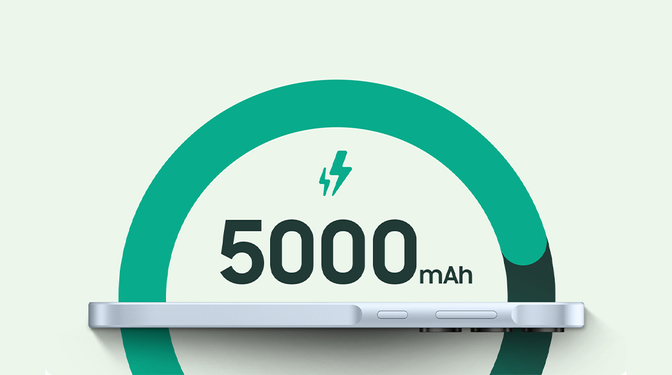](https://cdn.tgdd.vn/Products/Images/42/321772/samsung-galaxy-a35-5g-140324-101325.jpg)

Điều đặc biệt là Galaxy A35 5G hỗ trợ công nghệ sạc nhanh 25 W, giúp bạn tiết kiệm thời gian khi cần phải sạc pin. Với công nghệ này, việc sạc pin trở nên nhanh chóng và hiệu quả hơn bao giờ hết, giúp bạn không bị gián đoạn trong quá trình sử dụng thiết bị.

Samsung Galaxy A35 5G 256GB mang đến cho bạn trải nghiệm đa dạng và tuyệt vời. Với thiết kế hiện đại, hiệu năng mạnh mẽ, hệ thống camera đa chức năng, màn hình lớn và pin dung lượng cao, chiếc điện thoại sẽ đáp ứng đầy đủ nhu cầu của bạn trong cuộc sống hằng ngày.